# ĐẠI HỌC THỦY LỢI

# KHOA CÔNG NGHỆ THÔNG TIN



## ĐỀ TÀI :

## THIẾT KẾ GIAO DIỆN WEB CHO THUÊ PHÒNG RENTO.VN

# Môn học : THIẾT KẾ VÀ LẬP TRÌNH WEB

# Giảng viên hướng dẫn: Kiều Tuấn Dũng

#### Nhóm sinh viên thực hiện:

Đoàn Văn Long :1451062121

Nguyễn Đình Nguyên :

# THành phố Hà Nội-Tháng 2017

Nội dung

**CHƯƠNG I: GIỚI THIỆU ĐỀ TÀI** 3

**1. Tổng quan** 3

**2. Các công nghệ sử dụng trong đề tài** 3

**3.Tài liệu tham khảo** 4

**CHƯƠNG II: PHÂN TÍCH CHỨC NĂNG HỆ THỐNG** 4

**1.Mô tả chức năng** 4

**a. Quản lý tài khoản** 4

**b. Cập nhật sản phẩm** 4

**2.Mô hình dữ liệu quan hệ** 4

**3.Danh sách các bảng** 5

**CHƯƠNG III: THIẾT KẾ GIAO DIỆN** 6

**1. Trang chủ** 6

**2. Trang quản trị Web** 6

**CHƯƠNG IV: KẾT LUẬN** 7

CHƯƠNG I: GIỚI THIỆU ĐỀ TÀI

**1. Tổng quan**

Trang web rento.vn là 1 trang web cho phép đăng tin chia sẽ miễn phí về phòng trọ nhà riêng, văn phòng nhằm giúp người thuê phòng và người cho thuê phòng tương tác với nhau thông qua trung gian môi giới. Trang web cực kì tiện lợi và hữu ích đối với những người đang cần tìm căn hộ, nhà cho thuê, công ti tìm văn phòng, sinh viên tìm nhà trọ. Người dùng cần đăng kí tài khoản để có thể có thể thêm sản phẩm vào giỏ hàng để lưu lại. Ngoài ra còn có các đối tượng khác như :quản trị viên website, các cấp quản lysc cao hơn trong công ty.

**2. Các công nghệ sử dụng trong đề tài**

#### -Phần mềm Sublime, netbean.

#### -Phần mềm XAMPP, ampps( được tích hợp sẵn [Apache](https://vi.wikipedia.org/wiki/Apache_(HTTP)), [PHP](https://vi.wikipedia.org/wiki/PHP), [MySQL](https://vi.wikipedia.org/wiki/MySQL), [FTP Server](https://vi.wikipedia.org/w/index.php?title=FTP_Server&action=edit&redlink=1), [Mail Server](https://vi.wikipedia.org/w/index.php?title=Mail_Server&action=edit&redlink=1) và các công cụ như [phpMyAdmin](https://vi.wikipedia.org/wiki/PhpMyAdmin))

#### -Ngôn ngữ lập trình:PHP,HTML có thể có các ngôn ngữ khác hỗ trợ như Javascript v.v

**3.Tài liệu tham khảo**

- [**http://getbootstrap.com.vn/css/**](http://getbootstrap.com.vn/css/)

**-** [**https://www.w3schools.com/bootstrap/default.asp**](https://www.w3schools.com/bootstrap/default.asp)

**-http://hocwebchuan.com/**

**CHƯƠNG II: PHÂN TÍCH CHỨC NĂNG HỆ THỐNG**

**1.Mô tả chức năng**

**a. Quản lý tài khoản**

- Tạo một tài khoản Admin với toàn quyền xử lý các thông tin về sản phẩm.

**b. Cập nhật sản phẩm**

- Mục đích là để thêm, sửa, xóa các sản phẩm được bày bán trên trang Web.

- Có 2 mục là loại sản phẩm và thông tin chi tiết các sản phẩm, để có thể thêm các thông tin về sản phẩm thì trước đó phải tạo loại sản phẩm để chứa sản phâm đó. Các sản phẩm sẽ được phân vùng riêng theo từng loại sản phẩm để thuận tiện cho việc theo dõi và chỉnh sửa.

**2.Mô hình dữ liệu quan hệ**

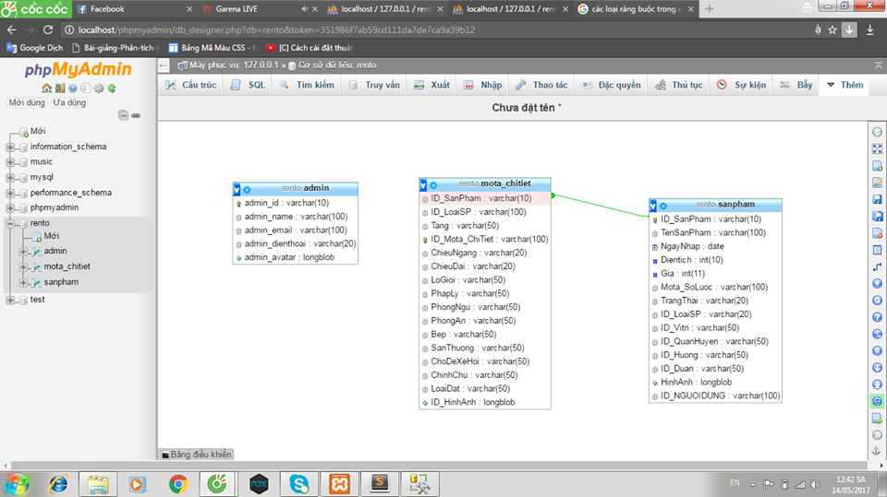

Diagram

**CHƯƠNG III: THIẾT KẾ GIAO DIỆN**

**1. Trang chủ**

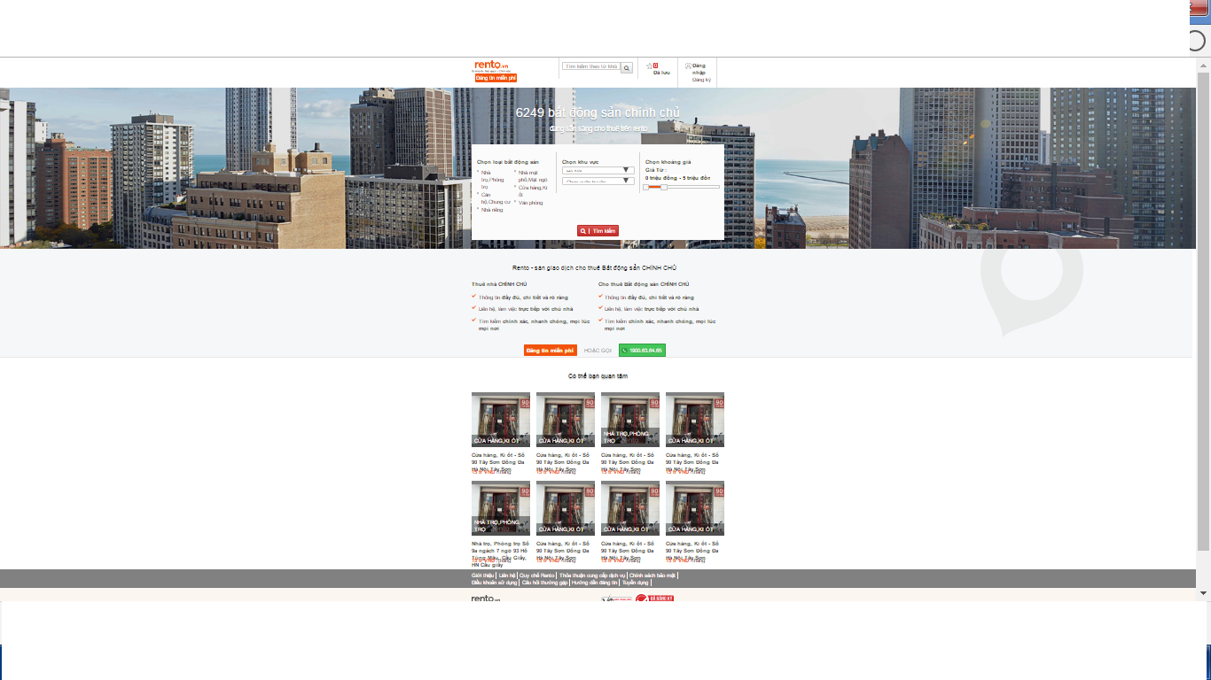

**2. Trang Sản Phẩm**

**CHƯƠNG IV: KẾT LUẬN**